Министерство науки и высшего образования Российской Федерации

ФЕДЕРАЛЬНОЕ ГОСУДАРСТВЕННОЕ АВТОНОМНОЕ ОБРАЗОВАТЕЛЬНОЕ УЧЕРЕЖДЕНИЕ ВЫСШЕГО ОБРАЗОВАНИЯ

“НАЦИОНАЛЬНЫЙ ИССЛЕДОВАТЕЛЬСКИЙ УНИВЕРСИТЕТ ИТМО”

Факультет ПИиКТ



ОТЧЁТ

По лабораторной работе №1.01

Исследование распределения случайной величины

Работу выполнил:

Андрейченко Леонид Вадимович

Группа P3130

Преподаватель:

[Агадуллин Вадим Рафаилевич](https://isu.ifmo.ru/pls/apex/f?p=2143:3:111597947217097::NO::PID:267810)

Санкт – Петербург

2020

**Исследование распределения случайной величины**

**Цель работы**

1. Провести многократные измерения определенного интервала времени.

2. Построить гистограмму распределения результатов измерения.

3. Вычислить среднее значение и дисперсию полученной выборки.

4. Сравнить гистограмму с графиком функции Гаусса с такими же как и у экспериментального распределения средним значением и дисперсией.

**Оборудование**

1. Часы с секундной стрелкой
2. Цифровой секундомер с ценой деления 0,01 с

**Измерения и обработка результатов**

1. Выбрав устанавливаемый по часам отрезок времени в 8 секунд проводим 50 измерений, и заносим результаты во второй столбец таблицы 1.
2. Построим гистограмму, выполнив для этого следующие операции

1) Найдем наименьший и наибольший результат измерений tmin=7.89 tmax=8.1

2) Промежуток от 7.89 до 8.1 разобьём на 7 частей с ценой деления в 0.03 с. Занесем их в первый столбец таблицы 2

3) Вычислим опытное значение плотности вероятности по формуле N/(N* t) и занесем их в третий столбец таблицы 2

4)Построим на миллиметровой бумаге гистограмму

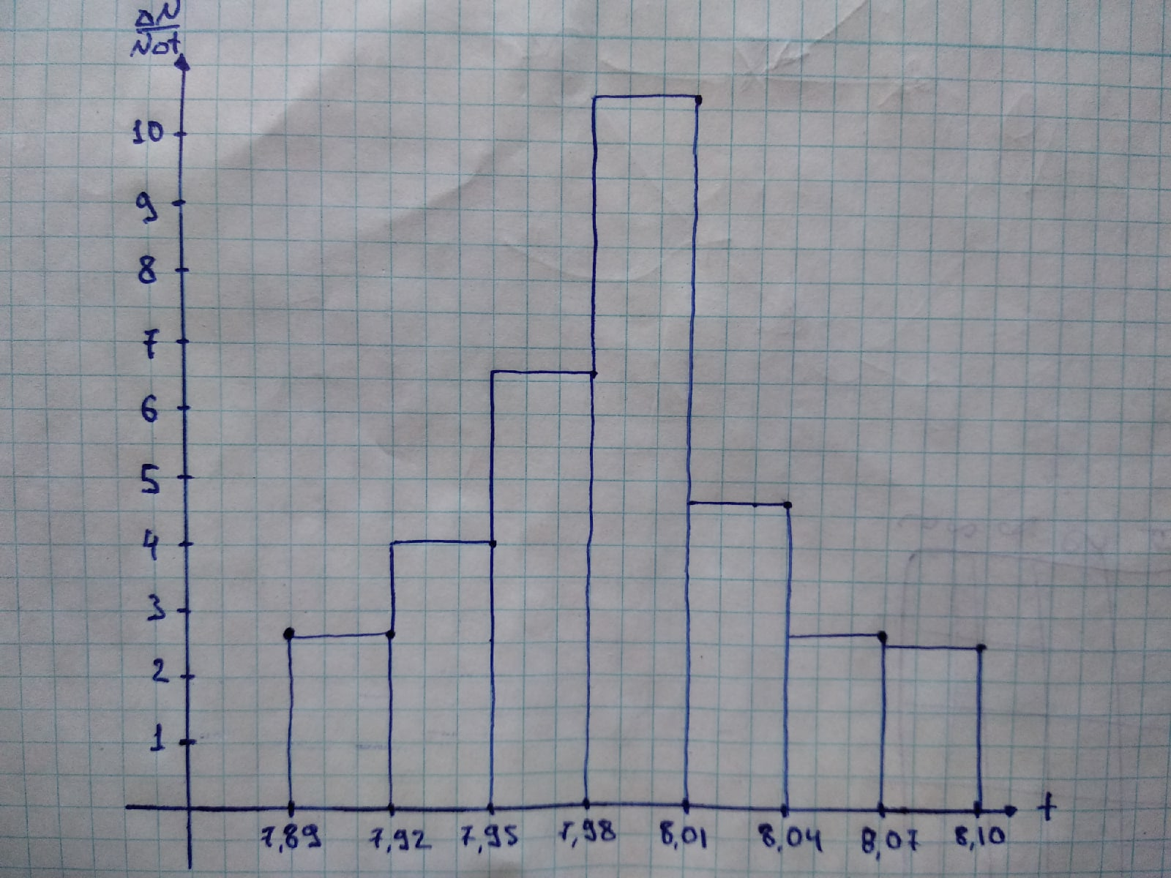

1. Вычислим выборочное значение среднего ⟨t⟩N и выборочное среднеквадратичное отклонение σN при помощи формул

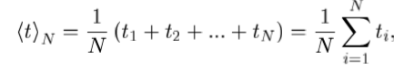 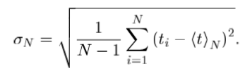

⟨t⟩N=(8.01+8.03+8.02…+8.04)/50=399.41/50=7.99

σN=(1/49*((8.01-7.99)2+(8.03-7.99)2…))0.5=(1/49*0.11)0.5=(0.0022)0.5=0.05

1. 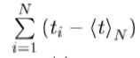Вычислим сумму всех разностей среднего ⟨t⟩N и ti для контроля правильности нахождения ⟨t⟩N по формуле

(8.01-7.99)+(8.03+7.99)…+(8.04-7.99)= -0.09

1. Вычислим максимальное значение плотности распределения и занесем его в таблицу 1

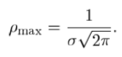

Pmax=1/(0.05*(2π)0.5)=7.98

1. Найдем значения t соответствующие серединам выбранных ранее координат и занесем их в 4 столбец таблицы 2

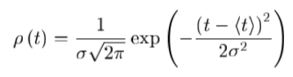

Далее вычислим для них значение плотности распределения по формуле

Занесем их в 5 столбец таблицы 2, нанесем получившиеся значения на график и проведем плавную кривую

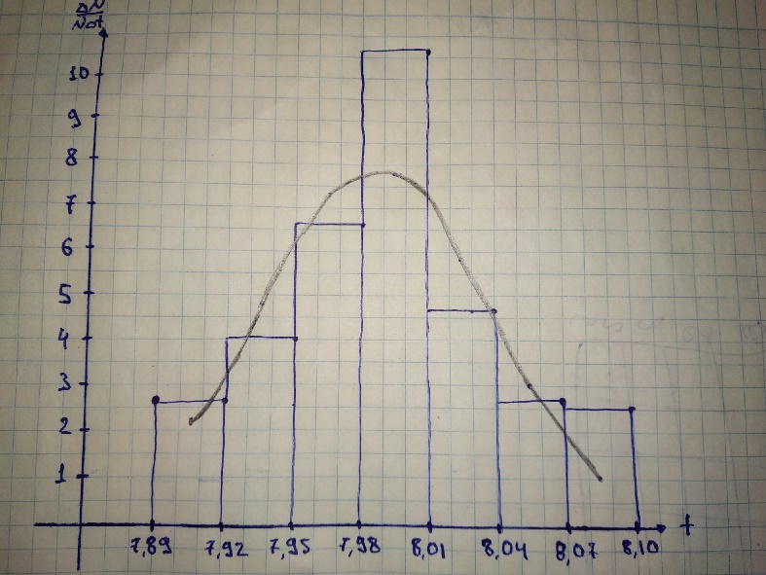 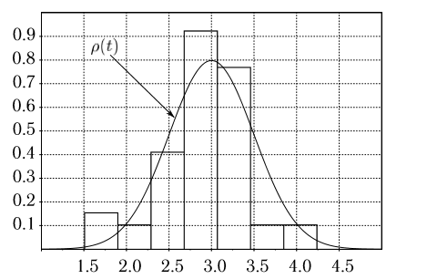

1. Вычислим границы интервалов по формуле

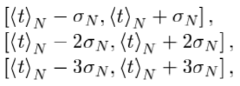

[7.99-0.05,7.99+0.05]=[7.94,8.04]

[7.99-0.1,7.99+0.1]=[7.89,8.09]

[7.99-0.15,7.99+0.15]=[7.84,8.14]

Занесем результаты во 2 и 3 столбцы таблицы 3

1. Подсчитаем количество N измерений попадающих в каждый из найденных интервалов и отношение

N/N и занесем результаты в 4 и 5 столбцы таблицы 3

N1=38 N2=49 N3=50

Сравним их с соответствующими нормальному распределению значениями P вероятности

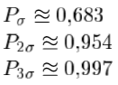0.76

0.98

1

1. 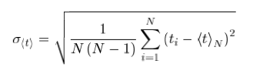Рассчитаем среднеквадратичное отклонение среднего значения по формуле

σ(t)=(1.11/(49*50))0.5=(1.11/2450)0.5=0.02

1. Найдем табличное значение коэффициента Стьюдента tαN для доверительной вероятности   
   α = 0.95. Запишем доверительный интервал для измеряемого в работе промежутка времени.



tαN=2.01 t=2.01*0.02=0.04

|  |  |  |  |
| --- | --- | --- | --- |
| № | ti, с | ti −⟨t⟩N, с | (ti −⟨t⟩N)², с² |
|  | 8.01 | 0,02 | 0,0004 |
|  | 8.03 | 0,04 | 0,0016 |
|  | 8.02 | 0,03 | 0,0009 |
|  | 7.90 | -0,09 | 0,0081 |
|  | 8.01 | 0,02 | 0,0004 |
|  | 7.96 | -0,03 | 0,0009 |
|  | 8.00 | 0,01 | 0.0001 |
|  | 8.01 | 0,02 | 0,0004 |
|  | 7.96 | -0,03 | 0,0009 |
|  | 8.00 | 0,01 | 0.0001 |
|  | 8.02 | 0,03 | 0,0009 |
|  | 8.01 | 0,02 | 0,0004 |
|  | 7.89 | -0,1 | 0,01 |
|  | 7.92 | -0,07 | 0,0049 |
|  | 7.99 | 0 | 0 |
|  | 7.95 | -0,04 | 0,0016 |
|  | 7.91 | -0,08 | 0,0064 |
|  | 7.96 | -0,03 | 0,0009 |
|  | 8.05 | 0,06 | 0,0036 |
|  | 8.01 | 0,02 | 0,0004 |
|  | 8.03 | 0,04 | 0,0016 |
|  | 7.98 | -0,01 | 0.0001 |
|  | 8.1 | 0,11 | 0,0121 |
|  | 8.05 | 0,06 | 0,0036 |
|  | 7.95 | -0,04 | 0,0016 |
|  | 8.00 | 0,01 | 0.0001 |
|  | 7.97 | -0,02 | 0,0004 |
|  | 7.99 | 0 | 0 |
|  | 8.08 | 0,09 | 0,0081 |
|  | 8.06 | 0,07 | 0,0049 |
|  | 7.97 | -0,02 | 0,0004 |
|  | 7.97 | -0,02 | 0,0004 |
|  | 7.93 | -0,06 | 0,0036 |
|  | 8.00 | 0,01 | 0.0001 |
|  | 7.97 | -0,02 | 0,0004 |
|  | 7.95 | -0,04 | 0,0016 |
|  | 7.99 | 0 | 0 |
|  | 7.94 | -0,05 | 0,0025 |
|  | 7.98 | -0,01 | 0.0001 |
|  | 8.04 | 0,05 | 0,0025 |
|  | 7.96 | -0,03 | 0,0009 |
|  | 8.05 | 0,06 | 0,0036 |
|  | 7.94 | -0,05 | 0,0025 |
|  | 7.99 | 0 | 0 |
|  | 7.98 | -0,01 | 0.0001 |
|  | 8.00 | 0,01 | 0.0001 |
|  | 7.97 | -0,02 | 0,0004 |
|  | 7.90 | -0,09 | 0,0081 |
|  | 8.02 | 0,03 | 0,0009 |
|  | 8.04 | 0,05 | 0,0025 |
|  | ⟨t⟩N = 7.99 | -0.09 | σN = 0.05  pmax = 7.98 |

Таблица 1

|  |  |  |  |  |
| --- | --- | --- | --- | --- |
| Границы интервалов, c | N | N / (N *( t)), c-1 | 𝑡, c | 𝜌, c-1 |
| 7.89 | 4 | 4/1,5=2, 2/3 | 7,905 | 2.22 |
| 7.92 |
| 7.92 | 6 | 6/1,5=4 | 7.935 | 4.84 |
| 7.95 |
| 7.95 | 10 | 10/1,5=6, 2/3 | 7.965 | 7.37 |
| 7.98 |
| 7.98 | 16 | 16/1,5=10, 2/3 | 7.995 | 7.82 |
| 8.01 |
| 8.01 | 7 | 7/1,5=4, 2/3 | 8.025 | 5.79 |
| 8.04 |
| 8.04 | 4 | 4/1,5=2, 2/3 | 8.055 | 2.99 |
| 8.07 |
| 8.07 | 3 | 3/1,5=2 | 8.085 | 1.08 |
| 8.10 |

Таблица 2

|  |  |  |  |  |  |
| --- | --- | --- | --- | --- | --- |
|  | от | до | N | N / N | P |
| (T)N ± σN | 7.94 | 8.04 | 38 | 38/50 | 0,76 |
| (T)N ± 2σN | 7.89 | 8.09 | 49 | 49/50 | 0,98 |
| (T)N ± 3σN | 7.84 | 8.14 | 50 | 50/50 | 1 |

Таблица 3

**Выводы**

Результат каждого отдельного измерения случайной величины непредсказуем. Но при многократном повторении измерений в неизменных условиях совокупность их результатов описывается статистическими закономерностями.